Autor: Elói Corrêa dos Santos

NRE: Curitiba
Escola: DEB/SEED
Disciplina: Ensino Religioso | ( X ) Ensino Fundamental ( ) Ensino Médio

Conteúdo estruturante: Paisagem Religiosa

Conteúdo específico: Lugares Sagrados

Título: Onde podemos encontrar o Sagrado?

Relação Iterdisciplinar1: Arte Colaborador 1: Viviane Paduin

Relação Iterdisciplinar2: Geografia Colaborador 2: Gisele Zambone

Colaborador da disciplina do autor: Juliano Orlandi

ONDE PODEMOS ENCONTRAR O SAGRADO?

Toda vez que alguém bronqueava com Mariazinha, ela saía correndo e subia no “morro da pedra bonita”. Era um lugar no alto de um morro em que havia uma pedra grande de onde podia se ver toda a cidadezinha. Para ela, aquele lugar era sagrado, lá ela se sentia segura, ficava observando de cima toda a cidade e parecia que estava olhando para si mesma e aos poucos ia se acalmando.

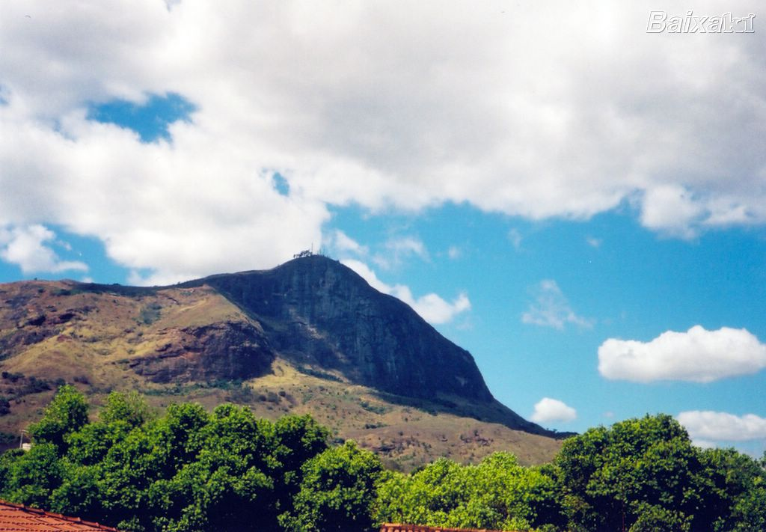
baixaki.ig.com.br

Mas o que é um lugar sagrado?
Quais são as características de um lugar sagrado?
O que faz com que um lugar seja considerado como sagrado?

O LUGAR SAGRADO E A ARTE NA RELIGIÃO
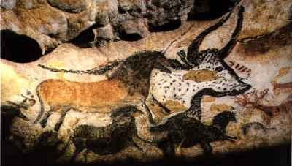
Caverna de Lascaux - França / pintura rupestre
www.feedbus.com
Vamos conhecer os lugares sagrados de algumas organizações religiosas e procurar analisar as produções artísticas e culturais que as diferenciam.
Acredita-se que na pré-história as pinturas feitas no interior das cavernas em galerias muito distantes possuíam finalidades ritualísticas. No período paleolítico, os caçadores ao pintar suas experiências cotidianas como a de caça aos animais acabavam por adquirir um domínio sobre eles, então as pinturas tinham uma função de culto e objetivo religioso à medida em que poderiam invocar forças místicas ou divinas. Elas são chamadas pinturas rupestres.
No antigo Egito, surge a arquitetura monumental das pirâmides, grandiosas construções que serviram como túmulos para os Faraós, os quais eram os líderes máximos daquele povo. As pirâmides mais famosas são as de Queóps, Quefren e Miquerinos, localizadas no deserto de Gisé. A arte egípcia estava intimamente ligada a religião. Além de pirâmides eles construíram templos, esculturas, pinturas, artes decorativas, máscaras funerárias, relevos e artefatos que simbolizavam por meio da arte todo o poder da cultura dos egípcios. A arte Egípcia era bastante padronizada e tinha a função de difundir preceitos e crenças religiosas.

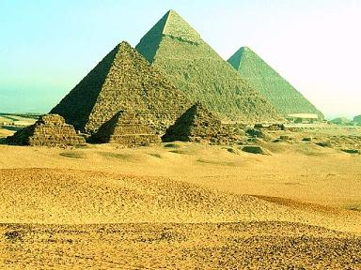
Pirâmide de Gisé - Egito
www.sertize.com/sens/

O Faraó era considerado um ser divino que exercia controle completo sobre seu povo e que retornaria junto aos deuses de onde viera. A arquitetura das pirâmides, erguendo-se em direção aos céus, colaboraria no processo de elevação e ascensão da alma. Também ajudaria na conservação e preservação do corpo sagrado do Faraó evitando a decomposição. Eles acreditavam que o corpo deveria ser mantido para que a alma que vive no além, possa retornar e assumir sua posição como soberano.
Por isso procuravam impedir a decomposição com um elaborado método de embalsamar e enfaixar em tiras de tecido vegetal. Em volta da câmara funerária, que se situava no centro da gigantesca estrutura de pedra, eram depositados escritos quer continham encantamentos e fórmulas mágicas para auxiliar na jornada para o outro mundo. Também costumavam sepultar junto com o Faraó os seus servos, como acompanhantes para ele não chegar no além desprovido de servos e escravos. A arte contribui para a substituição deste costume. Em vez de sepultar servos humanos, passaram a oferecer imagens e pinturas. Segundo Ostrower, na obra Universo da Arte, as pinturas egípcias eram pinturas funerárias, que tinham como objetivo, por um lado, decorar o túmulo dos Faraós e, por outro, acompanhar o morto em sua viagem ao além e lhe fornecer as condições necessárias para desfrutar a imortalidade. A arte egípcia, portanto, estava fortemente vinculada à religião, tratando de temas como a morte e a imortalidade.
Assim como os egípcios, a cultura Greco-romana construiu muitos templos para cultuar seus deuses. Para eles os deuses habitavam o monte Olimpo, e o mais poderoso entre eles era Zeus, esposo da deusa Hera, protetora dos casamentos. A Mitologia era um dos elementos da religião grega. Nela, cada deus tinha uma função, por exemplo: Afrodite era a deusa da beleza; Eros do amor; Poseidon dos mares; Apolo da harmonia e da luz; Atena deusa da sabedoria; Dionisio deus da desordem e do vinho etc.
Em homenagem à eles foram construídos muitos templos, com magnífica arquitetura e riqueza artística. Esses templos eram respeitados como lugares sagrados onde aconteciam rituais e oferendas aos deuses para manter o elo que ligava os homens as divindades. Porém essa estruturas não foram construídas para abrigar pessoas, mas para evitar a excessiva exposição das esculturas de deuses e deusas ao sol ou chuva.

CIDADES SAGRADAS (HIERÓPOLIS)
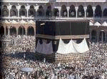
www.geocities.com - Caaba

As cidades sagradas tem, por alguma razão, em sua vida cotidiana uma forte ligação com o sagrado. Todos os muçulmanos do Mundo entendem Meca como a cidade mais sagrada do planeta. pois é o lugar em que nasceu o profeta Maomé (Moḥammed). Entretanto, já era considerada sagrada antes do seu nascimento.
Segundo o Corão, escritura sagrada do Islamismo, o devoto deve orar cinco vezes ao dia em direção à Meca ( salat ) e peregrinar até lá, mesmo que através de procuração escrita, caso não tenha recursos. A peregrinação até Meca é chamada Hajj. Lá existe uma grande mesquita que abriga em seu interior a Caaba ( Cubo ). A Caaba é coberta por um manto negro que contém várias inscrições bordadas em ouro. Dentro dela está a pedra sagrada que, segundo conta a tradição, foi enviada do céu como presente a Abraão. A rocha que era branca então ficou negra ao absorver os pecados do homem. O devoto muçulmano deve dar sete voltas ao redor da Caaba e depois beijar a pedra sagrada. Os peregrinos também atiram quarenta e nove pedras em três pilares que representam o demônio. Todos os peregrinos vestem o mesmo traje, composto de dois pedaços de tecido branco sem costura, um amarrado na cintura e outro colocado sobre o ombro. Essa tradição representa a igualdade dos fiéis aos olhos de Alá.
Um dos lugares sagrados mais visitados no mundo é cidade de Jerusalém. Três organizações religiosas atribuem grande valor espiritual a esta cidade. Jerusalém é o local onde foi construído o templo de Salomão, um dos mais importantes reis judeus. Muitos cristãos peregrinam até Jerusalém, porque foi nesta cidade onde Jesus fez grande parte de suas pregações e os muçulmanos construíram uma mesquita sobre as antigas ruínas do templo de Salomão, consagrando também a cidade. Portanto, esse lugar é considerado sagrado ao mesmo tempo por três religiões diferentes. O que acentua a necessidade de haver um profundo respeito pelas crenças e pelas particularidades dos outros.
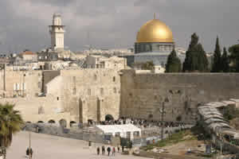 www.asia-turismo.com - Jerusalém

ATIVIDADE:

Façam uma pesquisa sobre o que significa peregrinação. Descreva três lugares no mundo, que são alvo de peregrinação?

TERREIRO: LUGAR SAGRADO DAS TRADIÇÕES RELIGIOSAS AFRO-BRASILEIRAS.
De acordo com Rezende, no texto da Secretaria Especial dos Direitos Humanos (2005), terreiro é o nome atribuído aos locais de culto das tradições religiosas de matriz africana. São, desta forma, sagrados tanto quanto os locais de culto de qualquer outra designação religiosa. Quando os africanos foram trazidos para o Brasil, contra sua vontade, tiveram que forçosamente abandonar tudo aquilo que para eles fazia sentido, sua terra natal, locais sagrados, familiares etc. Uma das formas de resistência foi procurar manter sua adoração a Olorum (criador), além de outras divindades. Portanto, os terreiros de Umbanda e Candomblé além de serem lugares sagrados, são também locais de resistência e preservação cultural, zelando pela memória de um povo enquanto nação. Conta-se na tradição oral das matrizes africanas que no princípio havia apenas uma verdade no mundo. Entre Orun (mundo invisível e espiritual) e o Aiê (mundo natural e material) existia um espelho. Então, tudo o que estava no Orun se materializava no Aiê. Ou seja, tudo que existia no mundo espiritual acabava por aparecer no mundo material.
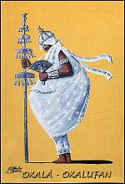
br.geocities.com - Oxalá
Não existia dúvida sobre os acontecimentos serem verdadeiros, até que uma jovem menina que estava pilando mandioca, chamada Mahura, descuidou-se e bateu forte no espelho, que se quebrou espalhando-se pelo mundo. Mahura correu desculpar-se com Olorum, mas ele estava tranqüilo sentado à sombra de um iroko (planta sagrada e guardiã do terreiro). Olorum disse que a partir daquele dia não existiria mais uma verdade única, e quem encontrasse um pedaço do espelho em qualquer parte do mundo não encontraria mais do que uma parte da verdade, porque o espelho reflete a imagem do lugar onde se encontra.
Com isso entendemos que é preciso conviver com as diferenças. A verdade não pertence à ninguém, cada um esta certo dentro daquilo que considera correto em sua crença. A verdade está em parte dentro de cada um de nós. O mais importante é o respeito pelo que cada pessoa considera sagrado. O Brasil é um país multirracial e multi-étnico, com uma grande diversidade religiosa e, para convivermos em harmonia, não devemos desconsiderar, muito menos agredir, qualquer pessoa, pertença ou não a determinada tradição religiosa.

ATIVIDADE:
1. Separem-se em equipes e escolham uma organização religiosa. Após uma breve pesquisa sobre os lugares sagrados dessas religiões, as equipes deverão fazer uma maquete, painel ou mural sobre a paisagem religiosa (igreja, templo, mesquita, terreiro etc..) escolhida.
OBS: O professor(a) pode colaborar coletando informações na internet ou em livros para auxiliar os grupos.

OS RIOS SÃO LUGARES SAGRADOS

Em vários períodos da História, as fontes de água, assim como os rios foram considerados sagrados e dignos de reverência e respeito. Na Índia, todo rio é sagrado. Os rios são considerados extensões das divindades. A possibilidade de vida no planeta está ligada as águas, devemos lembrar que dois terços do planeta são formados de água e que o corpo humano é mais ou menos setenta por cento água.
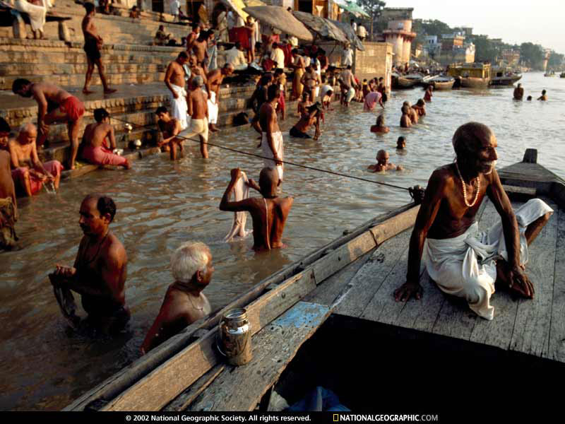
www.bbc.co.uk – Rio Ganges
Segundo o hinduísmo, o Rio Ganges se origina nos céus. A Kumbh Mela, o grande festival que ocorre ao redor do Ganges, é uma celebração em homenagem a Criação. Segundo uma fábula, os deuses e os demônios lutavam pela kumbh (jarra, pote), onde se encontrava o amrit (néctar), criado pelo Sagar Manthan (o escumar dos oceanos). Jayant, filho da deusa Indra, escapou com a kumbh e por 12 dias consecutivos os demônios lutaram contra os deuses pela posse da jarra. Finalmente, venceram os deuses, beberam o Amrit e alcançaram a imortalidade.
Durante a batalha pela posse da kumbh, cinco gotas do nectar de Amrit caíram na terra, formando o rio que passa nas cidades onde o festival da Kumbh Mela acontecem. Cerca de 30 milhões de pessoas se reúnem em cidades sagradas para se banharem no rio Ganges.
ATIVIDADE
Pesquisem em revistas e jornais sobre a questão dos rios e lagos: mostrando imagens que destaquem a relação possível desses fenômenos naturais e o fenômeno do sagrado, isto é, a importância da natureza que possibilita o homem existir e a situação do uso das águas pela sociedade humana.

ONDE O TEMPLO É A NATUREZA

Muitas organizações religiosas congregam sobre a opinião de que a terra é um bem comum, indispensável, e portanto um dom sagrado. Contudo, a posse e a propriedade sobre a terra, geraram e tem perpetuado desigualdades e violência. Quando todos tem acesso a terra, à água e aos alimentos a palavra igualdade parece ter mais sentido.
Desta forma, o espírito de conquista e invasão torna-se uma das maneiras mais cruéis de violar e corromper, não só os lugares de vivência das pessoas, mas também seus locais sagrados. Os indígenas em geral, sempre procuraram relembrar os antepassados e reviver suas histórias, assim como cuidar da natureza, dádiva da Mãe terra. Para eles, lugar sagrado é o local onde se vive. Portanto, as matas, rios, montanhas, a terra e tudo que nela habita fazem parte de um todo entendido como sagrado e por isso merece adoração, respeito e preservação.
Uma das reivindicações das comunidades indígenas Kaingang do Toldo Chimbangue em Santa Catarina é que seus cemitérios tem que estar na área de proteção e preservação chamada “reserva indígena”, pois por meio do solo sagrado onde se encontram os corpos dos seus ancestrais existe a possibilidade de um encontro com sua história. Cada povo indígena possuía crenças e rituais religiosos diferenciados. Porém, todas as nações indígenas acreditavam nas forças da natureza e nos espíritos dos antepassados. O pajé era o responsável por transmitir estes conhecimentos aos habitantes indígenas. Algumas comunidades indígenas enterravam os corpos dos índios em grandes vasos de cerâmica, onde além do cadáver ficavam os objetos pessoais.

ATIVIDADE:
1. Quais lugares são considerados sagrados por você? Explique por quê?
2. Em sua cidade existem locais sagrados de outras religiões que não a sua? Se possível, descreva.

QUAL LUGAR É SAGRADO?

Lugar pode ser um espaço que se torna familiar para o sujeito, é o local onde se dão as relações do dia-a-dia. Construímos nosso entendimento de lugar na relação de afetividade, identidade onde o particular e histórico acontece. Por outro lado, espaço pode ser qualquer local, independente de identificação ou familiaridade, é qualquer porção da superfície terrestre. No espaço estamos vulneráveis, no lugar no sentimos acolhidos e sentimos que podemos fazer parte.
O Ensino Religioso procura estudar o que é o “Sagrado”, em seus diversos tipos de expressão, na sociedade e na cultura de diferentes comunidades. Podemos considerar como sagrado diferentes manifestações religiosas. O que torna um lugar sagrado é a identificação e o valor atribuído à ele. Muitas vezes é entendido como sagrado o local em que nasceu ou morreu um determinado líder religioso, onde foram construídos templos de adoração, igrejas, os cemitérios, catacumbas, criptas ou mausoléus, ou seja, o espaço no qual enterramos os mortos, e que podem nos remeter ao criador.

ATIVIDADE:
Após a leitura da citação abaixo, produza um breve texto, comentando suas possíveis interpretações.
Em seguida os resultados podem ser apresentados à classe para troca de idéias sobre os textos produzidos.

Cada pedaço desta terra é sagrado para o meu povo. Cada ramo brilhante de um pinheiro, cada punhado de areia das praias, a penumbra na floresta densa, cada clareira e inseto a zumbir são sagrados na memória e experiência do meu povo. A seiva que percorre o corpo das árvores carrega consigo as lembranças do homem vermelho. Os mortos do homem branco esquecem sua terra de origem quando vão caminhar entre as estrelas.
Nossos mortos jamais esquecem esta bela terra, pois ela é a mãe do homem vermelho. Somos parte da terra e ela faz parte de nós. As flores perfumadas são nossas irmãs; o cervo, o cavalo, a grande águia, são nossos irmãos. Os picos rochosos, os sucos úmidos nas campinas, o calor do corpo do potro, e o homem - todos pertencem a mesma família.
Portanto, quando o Grande Chefe em Washington manda dizer que deseja comprar nossa terra, pede muito de nós. O Grande Chefe diz que nos reservará um lugar onde possamos viver satisfeitos. Ele será nosso pai e nós seremos seus filhos. Portanto, nós vamos considerar sua oferta de comprar nossa terra.
Mas isso não será fácil. Esta terra é sagrada para nós. Essa água brilhante que escorre nos riachos e rios não é apenas água, mas o sangue de nossos antepassados. Se lhes vendermos a terra, vocês devem lembrar-se de que ela é sagrada, e devem ensinar as suas crianças que ela é sagrada e que cada reflexo nas águas límpidas dos lagos fala de acontecimentos e lembranças da vida do meu povo.
O murmúrio das águas é a voz dos meus ancestrais. Os rios são nossos irmãos, saciam nossa sede. Os rios carregam nossas canoas e alimentam nossas crianças. Se lhes vendermos nossa terra, vocês devem lembrar e ensinar a seus filhos que os rios são nossos irmãos, e seus também. E, portanto, vocês devem dar aos rios a bondade que dedicariam a qualquer irmão.
Sabemos que o homem branco não compreende nossos costumes. Uma porção de terra, para ele, tem o mesmo significado que qualquer outra, pois é um forasteiro que vem a noite e extrai da terra aquilo que necessita. A terra não é sua irmã, mas sua inimiga, e quando ele a conquista, prossegue seu caminho. Deixa para trás os túmulos de seus antepassados e não se incomoda. Rapta da terra aquilo que seria de seus filhos e não se importa. A sepultura de seu pai e os direitos de seus filhos são esquecidos. Trata sua mãe, a terra, e seu irmão, o céu, como coisas que possam ser compradas, saqueadas, vendidas como carneiros ou enfeites coloridos. Seu apetite devorará a terra, deixando somente um deserto.
Eu não sei, nossos costumes são diferentes dos seus. A visão de suas cidades fere os olhos do homem vermelho. Talvez seja porque o homem vermelho é um selvagem e não compreenda.
Não há um lugar quieto nas cidades do homem branco. Nenhum lugar onde se possa ouvir o desabrochar de folhas a primavera ou o bater das asas de um inseto. Mas talvez seja porque eu sou um selvagem e não compreendo. O ruído parece somente insultar os ouvidos.
E o que resta da vida se um homem não pode ouvir um choro solitário de uma ave ou o debate dos sapos ao redor de uma lagoa, a noite? Eu sou um homem vermelho e não compreendo. O índio prefere o suave murmúrio do vento encrespando a face do lago, e o próprio vento, limpo por uma chuva diurna ou perfumado pelos pinheiros.
O ar é precioso para o homem vermelho, pois todas as coisas compartilham o mesmo sopro - o animal, a árvore, o homem, todos compartilham o mesmo sopro. Parece que o homem branco não sente o ar que respira. Como um homem agonizante há vários dias, é insensível ao mau cheiro. Mas se vendermos nossa terra ao homem branco, ele deve lembrar que o ar é precioso para nós, que o ar compartilha seu espírito com toda vida que mantém. O vento que deu a nosso avô seu primeiro inspirar também recebi seu último suspiro. Se lhes vendermos nossa terra, vocês devem mantê-la intacta e sagrada, como um lugar onde até mesmo o homem branco possa ir saborear o vento açucarado pelas flores dos prados.
Portanto, vamos meditar sobre sua oferta de comprar nossa terra. Se decidirmos aceitar, imporei uma condição: o homem branco deve tratar os animais desta terra como seus irmãos. Sou um selvagem e não compreendo qualquer outra forma de agir. Vi um milhar de búfalos apodrecendo na planície, abandonados pelo homem branco que os alvejou de um trem ao passar. Eu sou um selvagem e não compreendo como é que o fumegante cavalo de ferro pode ser mais importante que o búfalo, que sacrificamos somente para permanecer vivos.
O que é o homem sem os animais? Se todos os animais se fossem, o homem morreria de uma grande solidão de espírito. Pois o que ocorre com os animais, breve acontecerá com o homem. Há uma ligação em tudo.
Vocês devem ensinar as suas crianças que o solo a seus pés, é a cinza de nossos avós. Para que respeitem a terra, digam a seus filhos que ela foi enriquecida com as vidas de nosso povo. Ensinem as suas crianças, o que ensinamos as nossas, que a terra é nossa mãe. Tudo que acontecer a terra, acontecerá aos seus filhos da terra. Se os homens cospem no solo, estão cuspindo em si mesmos. “A terra não pertence ao homem; o homem pertence à terra... a terra lhe é preciosa e feri-la é desprezar seu criador....
(Cacique Seatle, em carta ao presidente dos EUA).

ONDE O TEMPLO É A NATUREZA

Muitas organizações religiosas congregam sobre a opinião de que a terra é um bem comum, indispensável, e portanto um dom sagrado. Contudo, a posse e a propriedade sobre a terra, gerou e tem perpetuado desigualdades e violência. Enquanto todos tem acesso à terra, à água e aos alimentos a palavra igualdade parece ter mais sentido.
Desta forma, o espírito de conquista e invasão torna-se uma das maneiras mais cruéis de violar e corromper, não só os lugares de vivência das pessoas mas também seus locais sagrados. Os indígenas em geral, sempre procuraram relembrar os antepassados e reviver suas histórias, assim como cuidar da natureza, dádiva da Mãe terra, que nos abriga e alimenta. Para eles, lugar sagrado é o local onde se vive. Portanto, as matas, rios, montanhas, a terra e tudo que nela habita fazem parte de um todo entendido como sagrado e por isso merece adoração, respeito e preservação.
Uma das reivindicações das comunidades indígenas Kaingang do Toldo Chimbangue em Santa Catarina é que seus cemitérios tem que estar na área de proteção e preservação chamada reserva indígena, pois para eles por meio do solo sagrada onde se encontram os corpos dos seus ancestrais existe a possibilidade de um encontro com sua história. Cada povo indígena possuía crenças e rituais religiosos diferenciados. Porém, todas as nações indígenas acreditavam nas forças da natureza e nos espíritos dos antepassados. O pajé era o responsável por transmitir estes conhecimentos aos habitantes indígenas. Algumas comunidades indígenas enterravam o corpo dos índios em grandes vasos de cerâmica, onde além do cadáver ficavam os objetos pessoais. Isto mostra que estas tribos acreditavam numa vida após a morte.
“Quando a terra-mãe era nosso alimento, quando a noite escura era nosso alimento, quando a noite escura formava nosso teto, quando o céu e a lua eram nossos pais, guiando todos éramos irmãos e irmãs, quando a justiça criara a lei e sua execução, aí outras civilizações chegaram!”(Declaração Solene dos Povos Indígenas – CMPI).

ATIVIDADE:
Após a leitura da citação abaixo, produza um breve texto comentando sobre as possíveis interpretações do mesmo.
Em seguida os resultados podem ser apresentados à classe, para troca de idéias sobre os textos produzidos.

Cada pedaço desta terra é sagrado para o meu povo. Cada ramo brilhante de um pinheiro, cada punhado de areia das praias, a penumbra na floresta densa, cada clareira e inseto a zumbir são sagrados na memória e experiência do meu povo. A seiva que percorre o corpo das árvores carrega consigo as lembranças do homem vermelho. Os mortos do homem branco esquecem sua terra de origem quando vão caminhar entre as estrelas.
Nossos mortos jamais esquecem esta bela terra, pois ela é a mãe do homem vermelho. Somos parte da terra e ela faz parte de nós. As flores perfumadas são nossas irmãs; o cervo, o cavalo, a grande águia, são nossos irmãos. Os picos rochosos, os sucos úmidos nas campinas, o calor do corpo do potro, e o homem - todos pertencem a mesma família.
Portanto, quando o Grande Chefe em Washington manda dizer que deseja comprar nossa terra, pede muito de nós. O Grande Chefe diz que nos reservará um lugar onde possamos viver satisfeitos. Ele será nosso pai e nós seremos seus filhos. Portanto, nós vamos considerar sua oferta de comprar nossa terra.
Mas isso não será fácil. Esta terra é sagrada para nós. Essa água brilhante que escorre nos riachos e rios não é apenas água, mas o sangue de nossos antepassados. Se lhes vendermos a terra, vocês devem lembrar-se de que ela é sagrada, e devem ensinar as suas crianças que ela é sagrada e que cada reflexo nas águas límpidas dos lagos fala de acontecimentos e lembranças da vida do meu povo.
O murmúrio das águas é a voz dos meus ancestrais. Os rios são nossos irmãos, saciam nossa sede. Os rios carregam nossas canoas e alimentam nossas crianças. Se lhes vendermos nossa terra, vocês devem lembrar e ensinar a seus filhos que os rios são nossos irmãos, e seus também. E, portanto, vocês devem dar aos rios a bondade que dedicariam a qualquer irmão.
Sabemos que o homem branco não compreende nossos costumes. Uma porção de terra, para ele, tem o mesmo significado que qualquer outra, pois é um forasteiro que vem a noite e extrai da terra aquilo que necessita. A terra não é sua irmã, mas sua inimiga, e quando ele a conquista, prossegue seu caminho. Deixa para trás os túmulos de seus antepassados e não se incomoda. Rapta da terra aquilo que seria de seus filhos e não se importa. A sepultura de seu pai e os direitos de seus filhos são esquecidos. Trata sua mãe, a terra, e seu irmão, o céu, como coisas que possam ser compradas, saqueadas, vendidas como carneiros ou enfeites coloridos. Seu apetite devorará a terra, deixando somente um deserto.
Eu não sei, nossos costumes são diferentes dos seus. A visão de suas cidades fere os olhos do homem vermelho. Talvez seja porque o homem vermelho é um selvagem e não compreenda.
Não há um lugar quieto nas cidades do homem branco. Nenhum lugar onde se possa ouvir o desabrochar de folhas a primavera ou o bater das asas de um inseto. Mas talvez seja porque eu sou um selvagem e não compreendo. O ruído parece somente insultar os ouvidos.
E o que resta da vida se um homem não pode ouvir um choro solitário de uma ave ou o debate dos sapos ao redor de uma lagoa, a noite? eu sou um homem vermelho e não compreendo. O índio prefere o suave murmúrio do vento encrespando a face do lago, e o próprio vento, limpo por uma chuva diurna ou perfumado pelos pinheiros.
O ar é precioso para o homem vermelho, pois todas as coisas compartilham o mesmo sopro - o animal, a árvore, o homem, todos compartilham o mesmo sopro. Parece que o homem branco não sente o ar que respira. Como um homem agonizante há vários dias, é insensível ao mau cheiro. Mas se vendermos nossa terra ao homem branco, ele deve lembrar que o ar é precioso para nós, que o ar compartilha seu espírito com toda vida que mantém. O vento que deu a nosso avô seu primeiro inspirar também recebi seu último suspiro. Se lhes vendermos nossa terra, vocês devem mantê-la intacta e sagrada, como um lugar onde até mesmo o homem branco possa ir saborear o vento açucarado pelas flores dos prados.
Portanto, vamos meditar sobre sua oferta de comprar nossa terra. Se decidirmos aceitar, imporei uma condição: o homem branco deve tratar os animais desta terra como seus irmãos. Sou um selvagem e não compreendo qualquer outra forma de agir. Vi um milhar de búfalos apodrecendo na planície, abandonados pelo homem branco que os alvejou de um trem ao passar. Eu sou um selvagem e não compreendo como é que o fumegante cavalo de ferro pode ser mais importante que o búfalo, que sacrificamos somente para permanecer vivos.
O que é o homem sem os animais? Se todos os animais se fossem, o homem morreria de uma grande solidão de espírito. Pois o que ocorre com os animais, breve acontece com o homem. Há uma ligação em tudo.
Vocês devem ensinar as suas crianças que o solo a seus pés, é a cinza de nossos avós. Para que respeitem a terra, digam a seus filhos que ela foi enriquecida com as vidas de nosso povo. Ensinem as suas crianças, o que ensinamos as nossas, que a terra é nossa mãe. Tudo que acontecer a terra, acontecerá aos seus filhos da terra. Se os homens cospem no solo, estão cuspindo em si mesmos.
“A terra não pertence ao homem; o homem pertence à terra... a terra lhe é preciosa e feri-la é desprezar seu criador... "O que é o homem sem os animais?
Se todos os animais desaparecessem, o homem morreria de grande solidão de espírito. Pois o que ocorre com os animais, breve acontecerá com os homens”.
(Cacique Seatle, em carta ao presidente dos EUA).

REFERÊNCIAS BIBLIOGRÁFICAS :

HAUSER, A. História social da arte e da literatura. São Paulo: Martins Fontes, 2003.

BIEDERMANN, H. Dicionário Ilustrado de Símbolos. São Paulo: Melhoramentos, 1993.

BIDERMAN, M. T. C.. Dicionário Didático de Português. São Paulo: Ática, 1998.

BOWKER, J. Para Entender as Religiões. São Paulo: Ática, 1997.

CAVALCANTI, L. de S. Geografia escola e construção do conhecimento. Campinas: Papirus, 1999.

COSTA, J. Imagem Global. Barcelona: Ediciones CCAC, 1987.

ELlADE, M. Imagens e Símbolos. Ensaio sobre o simbolismo mágico religioso. São Paulo: Martins Fontes, 1991.
______. O Sagrado e o Profano. São Paulo: Martins Fontes, 2001.

GIL FILHO, S. F. Espaço de representação e territorialidade do sagrado: notas para uma teoria do fato religioso. Ra’e Ga O Espaço Geográfico em Análise: Curitiba, v. 3 n. 3, p 91-120, 1999.

_____.& GIL A. H. C. F. Identidade religiosa e territorialidade do sagrado : notas para uma teoria do fato religioso. in ROSENDAHL, Z. & CORREA, R.L.(org.) Religião, Identidade e Território- Rio de Janeiro: EDUERJ, 2001.

_____.“Por uma Geografia do Sagrado” in MENDONÇA, F. &.KOEZEL, S. (org.) Elementos de Epistemologia da Geografia Contemporâneo, Curitiba: Editora UFPR, 2002.

OSTROWER, F. Universos da arte. Rio de Janeiro: Campus, 2004.

PROENÇA, G. História da arte. São Paulo: Editora Ática, 2004.

SCHLOGL, E. Não Basta Abrir as Janelas: o símbolo na formação do professor. Dissertação de Mestrado. Curitiba: PUCPR, 2006.

SECRETARIA ESPECIAL DOS DIREITOS HUMANOS. Diversidade Religiosa e Direitos Humanos. Curitiba: Assembléia Legislativa do Paraná, 2005.

SEED – Secretaria de Estado da Educação. Diretrizes Curriculares da Rede Pública de Educação Básica do Estado do Paraná. Curitiba: MEMVAVMEM, 2006.

SWAMI, S. Mother Ganges, (Uttar Pradesh: The Divine Life Society, 1994).

ENDEREÇOS CONSULTADOS ON-LINE

www.geocities.com
www.feedbus.com
www.bbc.co.uk
br.geocities.com
www.asia-turismo.com
www.pegue.com/artes/
www.sertize.com/sens/

